УДК 378.14:371.214.46
Семеніхіна О. В.
Сумський державний педагогічний університет імені А. С. Макаренка
Друшляк М. Г.
Сумський державний педагогічний університет імені А. С. Макаренка

ВІЗУАЛІЗАЦІЯ ЕКСПЕРИМЕНТАЛЬНИХ ВИПРОБУВАНЬ
НА ОСНОВІ ВИПАДКОВИХ ПОДІЙ У СЕРЕДОВИЩІ GeoGebra 5.0

В статті описано можливості використання комп’ютерної програми GeoGebra 5.0 при вивченні стохастики. Розглянуто ідею динамічної візуалізації результатів випадкових випробувань на прикладі класичної задачі про зустріч, до якої запропоновано два шляхи розв’язання: з використанням статистичного означення ймовірності на основі серії випадкових випробувань та традиційний із використанням геометричного означення ймовірності. Запропоновано низку задач зі змістовними вказівками, на базі яких можна реалізувати ідею візуалізації результатів випадкових випробувань.
Ключові слова: GeoGebra 5.0, візуалізація, візуалізація випадкових величин, візуалізація результатів випадкових випробувань, статистичне і геометричне означення ймовірності.

Постановка проблеми. Розвиток інформаційного суспільства вплинув на сферу освіти. Цей вплив виявився не лише у активному оснащенні навчальних закладів комп’ютерною технікою, а і у розумінні потреби переосмислити усталені підходи до навчання. Особливо це стосується математики, класичний курс якої є не лише системно і фундаментально побудованим, а і досить гнучким стосовно упровадження сучасної інформаційної підтримки. Така підтримка полягає, зокрема, у спрощенні і пришвидшенні розрахунків, візуалізації математичних об’єктів, можливості їх динамічно змінювати тощо.
Наразі можна говорити про те, що існує велика кількість математичних комп’ютерних програм (системи комп’ютерної математики типу Maple, Mathematica, Maxima, Sage тощо, програми динамічної математики типу Geometer’s Sketchpad, Cabri, Geonext тощо), які дозволяють швидко розв’язувати задачі різних розділів математики, починаючи від простих побудов до складних аналітичних розрахунків. Розмаїття таких комп’ютерних програм слугує допоміжним інструментом фахівцям у різних галузях природничо-математичних наук, зокрема, і тим, хто навчає математиці.
Сьогодні учителі математики у своєму арсеналі мають достатню кількість потужних інформаційних засобів, але вивчення питання щодо їх методичного супроводу і особливостей застосування є і досі актуальним через постійне оновлення програмного забезпечення, вдосконалення комп’ютерного інструментарію та потужностей інформаційних систем. Саме тому хочемо відзначити стохастичну лінію шкільного курсу математики, яка раніше підтримувалася лише вітчизняним продуктом Gran1, а сьогодні може додати потужності інших програм динамічної математики – Математический конструктор і GeoGebra. І якщо в українському Gran1 передбачено швидке опрацювання статистичних даних та аналіз розподілів, то для останніх двох середовищ можливою є ще і організація експерименту з випадковими величинами, що з позицій методики навчання математики є незаперечною перевагою при формуванні уявлень про процеси навколишнього світу, їх математичне підґрунтя та про міжпредметні і надпредметні звязки (спроможність не лише демонструвати уміння, а і пояснити, чому саме так треба робити).
Аналіз актуальних досліджень. Аналіз науково-методичної літератури щодо використання інформаційних технологій при вивченні математичної статистики дозволяє стверджувати, що найчастіше розглядаються можливості застосування потужних спеціалізованих середовищ (наприклад, Statgraphics, Statistica, SPSS, Systat, Stadia, Maple, MathCad [1] тощо), електронних таблиць [2; 3], середовищ програмування з використанням генератора випадкових чисел (наприклад, Pascal [4-6], DevC++ тощо). Також можна стверджувати, що у шкільній практиці при вивченні стохастичної лінії частіше використовуються табличний процесор Excel і середовища програмування, і це, як правило, відбувається на інтегрованих уроках математики та інформатики. З 2013 року навчальними програмами з інформатики для старшої школи передбачено вивчення пакетів Gran, розробниками яких передбачена можливість опрацювання розподілів випадкових величин та визначення окремих характеристик вибірок. Підтвердженням тому – велика кількість публікацій, присвячених застосуванню програми Gran1 до розв’язування задач теорії ймовірностей та статистики (наприклад, [7; 8]).
Разом з цим вважаємо, що недостатньою є кількість досліджень, присвячених моделюванню процесів, пов’язаних з випадковими подіями і випадковими величинами, їх експериментальному опрацюванню. Варто зауважити, що і не в усякому середовищі динамічної математики пропонується можливість таких дій. Вважаємо за потрібне відзначити інтерактивну геометричну систему Математический конструктор 6.0 [9], де можна описати серію випробувань та візуалізувати їх проведення, а також середовище GeoGebra [10; 11], розробниками якого передбачено можливість проведення віртуального експерименту з випадковими величинами та його опрацювання.
Мета статті – описати візуалізацію віртуального експерименту над випадковими величинами у середовищі GeoGebra на прикладі розв’язування класичної задачі теорії ймовірності про зустріч.
Виклад основного матеріалу. Для організації ймовірнісних та статистичних обчислень у програмі GeoGebra 5.0 передбачено вікно зі спеціальним набором інструментів, який можна знайти у вкладці Таблицы и графики на бічній панелі Перспективы або обрати Таблицу з меню Вид. Таблиця подібна до електронних таблиць Excel. Імена комірок можна використовувати у виразах та командах. У комірки можна вводити не лише числа, але й інші типи математичних об’єктів, які підтримуються у середовищі GeoGebra (наприклад, координати точок, функції, команди). Якщо це потрібно, є можливість відразу виводити на екран графічний аналог об’єкта. Зауважимо, що інструментарій полотна Таблица та команди системи GeoGebra виходять далеко за межі шкільного курсу математики (зокрема, і стохастики) і можуть бути використані при вивченні університетських курсів теорії ймовірностей та математичної статистики (так, інструмент Калькулятор Вероятностей дозволяє моделювати різні види розподілів, зокрема, біноміальний, Пуасона, нормальний, χ-квадрат) та для статистичного супроводу педагогічних експериментів.
Також у середовищі передбачено роботу з параметром як змінним об’єктом, на який можна накласти певні умови і вибір значень якого може бути «автоматично» випадковим. Саме це стоїть в основі ідеї візуалізації експериментальних випробувань на базі випадкових подій, що яскраво демонструється на задачах, де використовується геометричне і статистичне означення ймовірності. Це одночасно спрощує побудову математичної моделі задачі, забезпечує достатню кількість випадкових випробувань, візуалізує ці випадкові події і надає навчальному процесу дослідницького характеру.
Приклад 1 (задача про зустріч). Юнак та дівчина домовилися про побачення з 15.00 до 16.00. Відомо, що кожен з них приходить у будь-який момент з 15.00 до 16.00 незалежно від іншого. Якщо юнак прийде і не зустріне дівчину, то він буде чекати її ще протягом 20 хв. Дівчина в аналогічній ситуації буде чекати юнака протягом лише 10 хв. Яка ймовірність того, що побачення відбудеться?
Це класична задача на застосування геометричного тлумачення ймовірності, аналітичне розв’язання якої можна знайти в [12, с. 149]. Ми приведемо розв’язання задачі з використанням статистичного означення ймовірності на основі серії випадкових випробувань.
Нехай а та b – час (у хвилинах) приходу на побачення юнака і дівчини відповідно, відраховані від 15.00. Задамо відповідні параметри а та b, використовуючи інструмент Ползунок. За умовою $a∈\left[0;60\right]$, $b∈\left[0;60\right]$, а також при їх заданні поставимо позначку Случайное число. У квадраті, побудованому на осях з вершиною в початку координат і довжиною сторони 60, координати точки (а;b) можуть характеризувати час приходу юнака і дівчини відповідно.
За умовою задачі побачення відбудеться, якщо виконуються аналітичні умови $(a<b≤a+20)˅(b≤a≤b+10)$. Побудуємо точку з координатами (а;b). У властивостях точки у вкладці Дополнительно зазначимо Условия отображения объекта $\left(a<b≤a+20\right)˅\left(b≤a≤b+10\right)$, тобто умову, за якої відбудеться побачення (рис. 1).
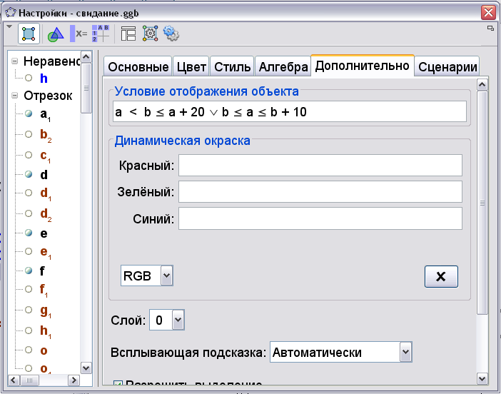
Рис. 1. Встановлення умов відображення точки з координатами (а;b)

Вкажемо у властивостях точки Оставлять след і анімуємо параметри а та b. Отримаємо результат, який наочно показує, де має знаходитися точка (а;b) для того, щоб зустріч відбулась (рис. 2).

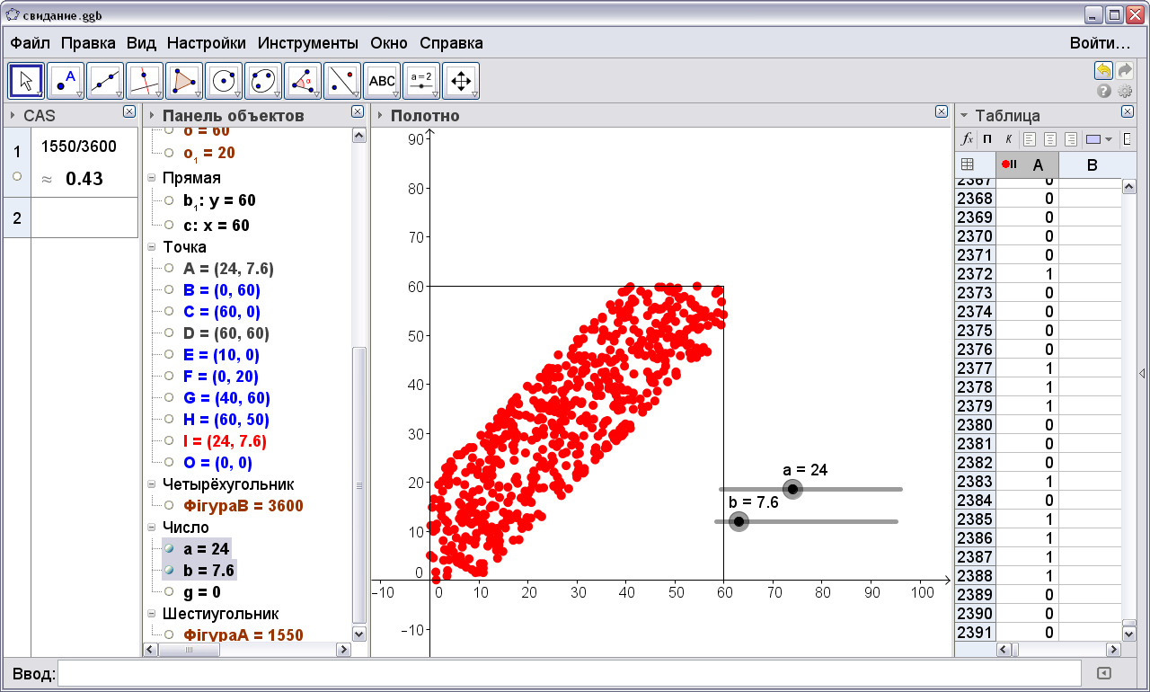
Рис. 2. Слід точки з координатами (а;b) за умови, що зустріч відбулася

Через командний рядок задамо логічну функцію, яка дорівнює 1, якщо виконуються умови для побачення, і яка дорівнює 0, якщо побачення не відбудеться – Если[a<b≤ a+20∨ b≤a≤ b+10,1,0]. Далі у властивостях даної функції оберемо послугу Запись в таблицу для запису експериментальних даних у електронну таблицю. При анімації параметрів а та b значення цієї функції будуть заноситися у перший стовпчик таблиці.
Потім виділимо усі отримані значення і обчислимо відносну частоту того, що зустріч відбудеться, тобто відносну частоту значень 1 для заданої функції. Для цього скористаємося інструментом Среднее арифметическое на панелі вікна Таблица.
Якщо провести 408 експериментів, то тримаємо відносну частоту значень або ймовірність зустрічі 0,4606; при кількості експериментів 594 – 0,4476; при 806 – 0,4353; при 1041 – 0,4306. Як бачимо, при збільшенні кількості випробувань ймовірність зустрічі прямує до 0,4306.
Після одержання результатів комп’ютерного експерименту розв’яжемо задачу класичним способом, використовуючи геометричне означення ймовірності.
Побудуємо фігуру А, точки якої задовольняють нерівності x<y≤ x+20 ∨ y≤x≤ y+10 ∨ 0≤x≤60 ∨ 0≤y≤60. Побудуємо також квадрат В зі сторонами на осях координат, вершиною в початку координат і довжиною сторони 60. Юнак і дівчина зустрінуться тоді і лише тоді, коли навмання вибрана в квадраті точка належатиме фігурі А.
Обчислимо площі фігур А та В: площа фігури А – 1550, площа фігури В – 3600. Використовуючи геометричне означення ймовірності, за допомогою полотна CAS отримаємо – $\frac{1550}{3600}≈0,4306$ (рис. 3). Цей результат співпадає з результатом, одержаним завдяки випадковому вибору точок у квадраті і визначенню відносної частоти появи зустрічі.

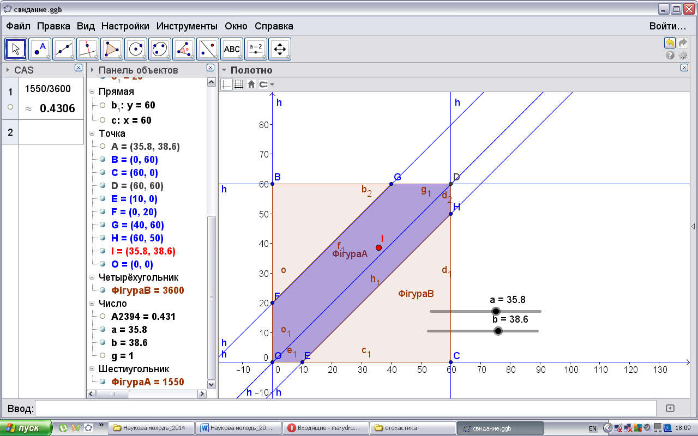
Рис. 3. Розв’язання задачі про зустріч, використовуючи геометричне означення ймовірності

Наступні задачі можна пропонувати для закріплення ідеї візуалізації експериментальних випробувань у середовищі GeoGebra. Ми наведемо лише їх умови та можливі вказівки для самостійного розв’язування.
Приклад 2. На відрізку [-2;2] навмання обирають число х. Яка ймовірність того, що $\left|х\right|<1$? [12, с.150]
Вказівка. Нехай а – параметр точки на відрізку, $a∈\left[-2;2\right]$. Подія відбудеться за умови $(-1<a<1)$. Побудуємо точку з координатами (а;0) та задамо логічну функцію – Если[$-1<a<1$,1,0] (рис. 4).

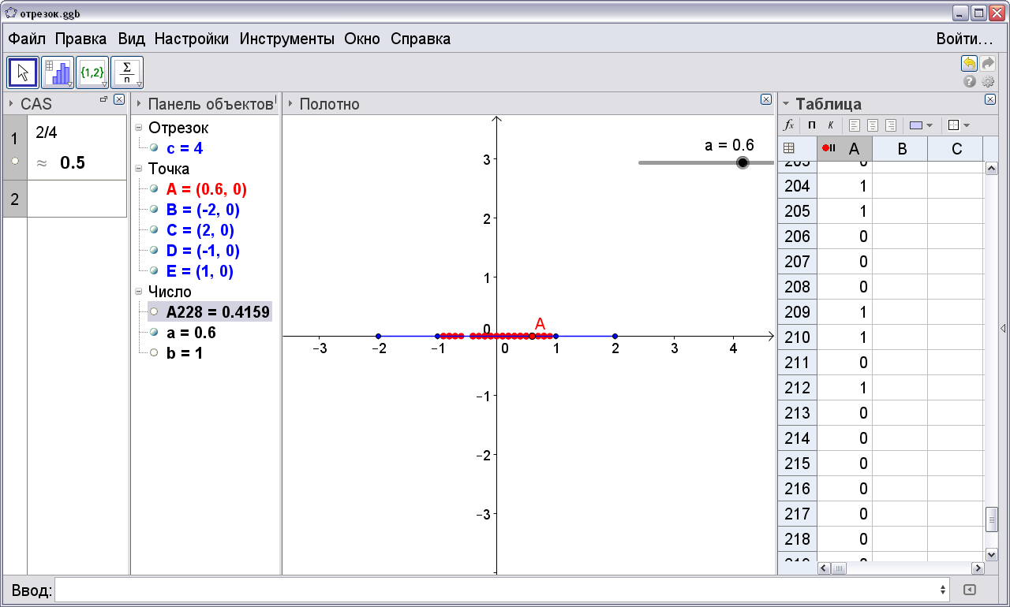
Рис. 4. Слід точки з координатами (а;0) за умови, що $(-1<a<1)$

Приклад 3. У прямокутнику зі сторонами 5 і 7 навмання обирають точку. Яка ймовірність того, що відстань від обраної точки до кожної зі сторін прямокутника виявиться меншою від 4? [12, с.150]
Вказівка. Побудуємо довільну точку (а;b), що лежить в прямокутнику, тобто $a∈[0;7]$, $b∈[0;5]$. Відстань від обраної точки до всіх сторін прямокутника буде меншою від 4 за умови $(7-a<4)˄(a<4)˄(5-b<4)˄(b<4)$. Отже, задаємо логічну функцію – Если[$(7-a<4)˄(a<4)˄(5-b<4)˄(b<4)$,1,0] (рис. 5).

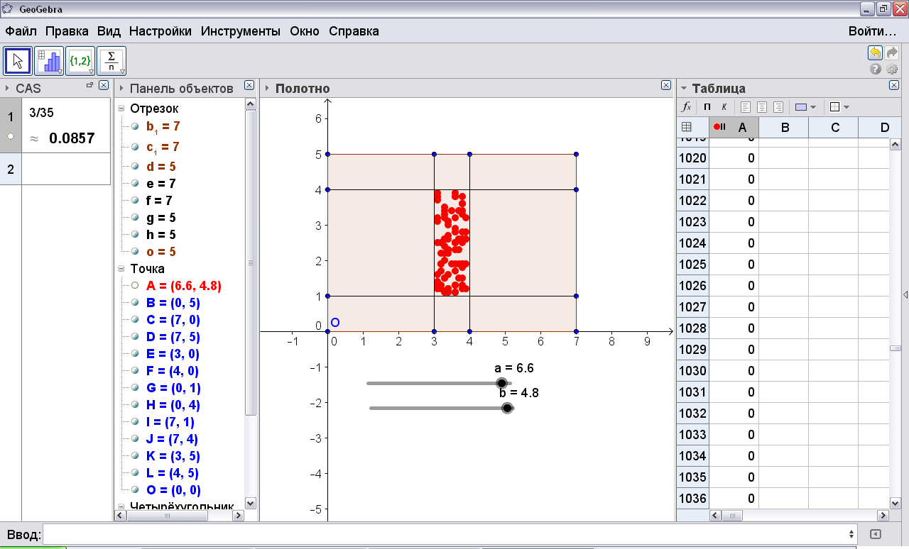
Рис. 5. Слід точки з координатами (а;b) за умови, що відстань
від неї до кожної зі сторін прямокутника менша від 4

Приклад 4. У кулю радіуса 2 вписали куб. Яка ймовірність того, що точка, навмання обрана в кулі, потрапить до вписаного куба? [12, с.151]
Вказівка. Побудуємо кулю радіуса 2 з центром в початку координат. Для того, щоб точка завжди була всередині кулі, пропонуємо скористатися сферичними координатами – потрібно, щоб сферичні координати (r,θ,φ) точки задовольняли умови $0≤r≤2$,
$0≤θ≤{180}^{0}$, $0≤φ≤{360}^{0}$. Саме ці межі будемо ототожнювати з межами параметрів r, θ, φ. У середовищі GeoGebra можна побудувати точку лише за декартовими координатами через командний рядок. Тому потрібно задати точку з координатами (a,b,c), де
$a=r sinθ cosφ$, $b=r sinθ sinφ$, $c=r cosθ$.
Наступним кроком впишемо в кулю куб. Ребро куба дорівнює $\frac{4\sqrt{3}}{3}$. Куб можна побудувати за двома його вершинами. Отже, будуємо, наприклад, точки-вершини $(\frac{2\sqrt{3}}{3},\frac{2\sqrt{3}}{3},-\frac{2\sqrt{3}}{3})$ та $(-\frac{2\sqrt{3}}{3},\frac{2\sqrt{3}}{3},-\frac{2\sqrt{3}}{3})$. Тепер будуємо куб за цими двома вершинами.
Точка, яка навмання обрана в кулі, потрапить до вписаного куба за умови, що
$(-\frac{2\sqrt{3}}{3}<a<\frac{2\sqrt{3}}{3})˄(-\frac{2\sqrt{3}}{3}<b<\frac{2\sqrt{3}}{3})˄(-\frac{2\sqrt{3}}{3}<c<\frac{2\sqrt{3}}{3})$. Отже, потрібно задати логічну функцію – Если[$(-\frac{2\sqrt{3}}{3}<a<\frac{2\sqrt{3}}{3})˄(-\frac{2\sqrt{3}}{3}<b<\frac{2\sqrt{3}}{3})˄(-\frac{2\sqrt{3}}{3}<c<\frac{2\sqrt{3}}{3})$,1,0] (рис.6).

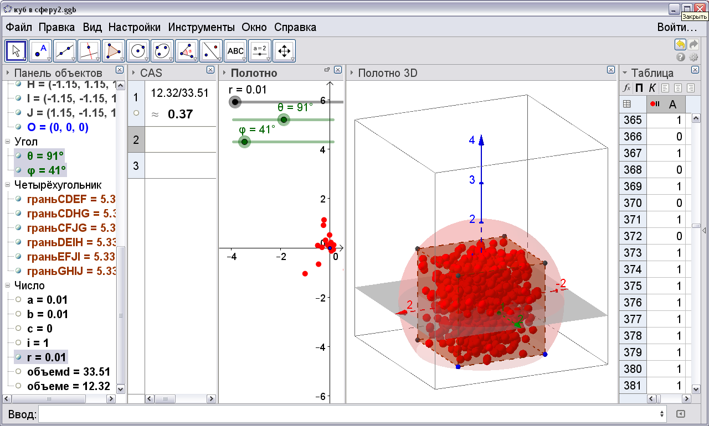
Рис. 6. Слід точки з координатами (а;b;с) за умови, що вона потрапить
до вписаного в кулю куба

Висновки. Така візуалізація випадкових подій під час розв’язування задач теорії ймовірності дозволяє вирішити одночасно кілька навчальних завдань.
1. Продемонструвати шляхи використання інформаційних технологій та спеціалізованого програмного забезпечення для розв’язування ймовірнісних задач.
2. Забезпечити емпіричне підґрунтя навчального процесу, яке дозволить говорити про усвідомлення суб’єктом навчання проблеми, яка сформульована умовою задачі, та адекватність моделювання цієї умови і пошуку її розв’язків.
3. Продемонструвати різні підходи до одержання чисельного розв’язку задачі і його «однаковість» при використанні цих способів.
4. Сформулювати додаткові задачі, серед яких – обґрунтування «обов’язкового» наближення одержаних результатів до точного розв’язку зі збільшенням кількості випадкових подій, яке неможливе без розуміння суті ймовірнісних подій, що ототожнюються з дискретними чи неперервними законами розподілів.
5. Посилити прикладну спрямованість математики і сформувати асоціативні зв’язки між формальною математикою і життєвими задачами (проблемами) через візуалізацію експерименту з випадковими величинами та їх появою. Іншими словами, можна продемонструвати використання математичних методів і доцільність побудов математичних моделей різних ситуацій у реальному житті. Зауважимо, що традиційними методами або через власну уяву моделювання цієї задачі (на основі випадкових подій) важко уявити і відтворити.
6. Використання програм динамічної математики (GeoGebra, Математический конструктор, Gran1 тощо) формує підґрунтя для спрощення побудови математичної моделі задачі, організації достатньої кількості випадкових випробувань, візуалізації цих випадкових подій і дозволяє надати навчальному процесу дослідницького характеру.
7. Разом з цим вважаємо потрібним зазначити, що динамічна візуалізація не завжди має дидактичні переваги перед статичним поданням навчального матеріалу. Питання про доцільність динамічної візуалізації тої чи іншої статичної моделі є контекстно залежним, і у разі використання ідеї унаочнення експерименту з випадковими величинами на вибір форм та засобів динамізації, характер та ступінь інтерактивності обов’язково вплине досвід вчителя, рівень його володіння комп’ютерними засобами математичного спрямування, відчуття навчальної аудиторії тощо.

Список використаної літератури
- Самсонова С. А. Методическая система использования информационных технологий при обучении стохастике студентов университетов / дис. … докт. пед. наук 13.00.02 – теория и методика обучения и воспитания (математика). – Коряжма, 2004. – 310 с.
- Элементы теории вероятностей с EXEL: Практикум / [Данилин Г. А., Курзина В. М., Курзин П. А., Полещук О. М.] – М.: МГУЛ, 2004. – 87 с.
- Воскобойников Ю. Е. Математическая статистика (с примерами в EXEL) / Ю. Е. Воскобойников, Е. И. Тимошенко. – Новосибирск: НГАСУ (Сибстрин), 2006. – 152 с.
- Булычев В. А. Компьютер в школьном курсе вероятности и статистики / В. А. Булычев // Математика. – 2009. – №14. – Режим доступу: http://mat.1september.ru/view_article.php?ID=200901409.
- Бычкова Д. Д. Формирование предметных компетенций в процессе решения вероятностных задач с помощью компьютера / Д. Д. Бычкова // Вестник Костромского государственного университета им. Н. А. Некрасова. Серия. Педагогика. Психология. Социальная работа. Ювенология. Социокинетика. – 2011. – Т.17, №3. – С. 29-32.
- Михалін Г. О. Про кількість нерухомих точок перестановок, число е та індивідуальний підхід у навчанні елементів стохастики майбутніх учителів математики / Г. О. Михалін, С. Л. Надточій, А. О. Костюченко // Науковий часопис НПУ ім. М. П. Драгоманова. Серія 2. Комп'ютерно-орієнтовані системи навчання. – 2009. – № 14. – С. 120-129.
- Жалдак М. І. Елементи стохастики з комп’ютерною підтримкою. Посібник для вчителів / М. І. Жалдак, Г. Ю. Михалін. – К.: РННУ "ДІНІТ", 2004. – 125 с.
- Горошко Ю. В. Розв’язування задач з математичної статистики з використанням програми Gran1 / Ю. В. Горошко // Комп’ютерно-орієнтовані системи навчання. – Збірник 7. – Режим доступу: http://www.ii.npu.edu.ua/2009-11-27-11-40-37/75--7.
- Булычев В. А. Случайный эксперимент и его реализация в среде «1С: Математический конструктор 6.0» / В. А. Булычев // Информатика и образование. – 2014. – № 3. – С. 45-47.
- Хохенватор М. Введение в GeoGebra / Хохенватор М. / Перевод Т. С. Рябова. – 2012. – 153 с.
- Крамаренко Т. Використання GeoGebra у навчанні теорії ймовірностей і математичної статистики / Т. Крамаренко, О. Ухова // Восьма міжнародна конференція «Нові інформаційні технології в освіті для всіх: безперервна освіта» (ITEA-2013). – 26-27 листопада 2013. – Київ. – 2013. – С. 77-84.
- Алгебра: Підручник для 11 класу з поглибленим вивченням математики: у 2 ч. [Мерзляк А. Г., Номіровський Д. А., Полонський В. Б., Якір М. С.] – Х.: Гімназія, 2011. – Ч.2. – 272 с.

Семенихина Е.В., Друшляк М.Г. Визуализация экспериментальных испытаний на основе случайных событий в программе GeoGebra5.0.
Сегодня учителя математики в своем арсенале имеют достаточное количество мощных информационных средств, но изучение вопроса относительно их методического сопровождения и особенностей применения является до сих пор актуальным из-за постоянного обновления программного обеспечения, появления новых предметно ориентированных программ и мощностей информационных систем. Именно поэтому авторы отмечают стохастическую линию школьного курса математики, которая ранее поддерживалась только отечественным продуктом Gran1, а сегодня в своем арсенале имеет и другие программы динамической математики – Математический конструктор и GeoGebra5.0.
В литературе чаще всего рассматриваются возможности применения мощных специализированных программ в области математической статистики, электронных таблиц, различных сред программирования, где используется генератор случайных чисел. С 2013 года учебными программами по информатике для старшей школы Украины предусмотрено изучение пакетов Gran, разработчиками которых предусмотрена возможность обработки распределений случайных величин и определения отдельных характеристик выборок. Вместе с тем считаем, что все же недостаточным является количество исследований, посвященных моделированию процессов, связанных со случайными событиями и случайными величинами, а также их экспериментальной обработкой. Стоит отметить, что и не во всякой программе динамической математики предлагается возможность таких действий. Считаем нужным выделить интерактивную геометрическую систему Математический конструктор 6.0, где можно описать серию испытаний и визуализировать их проведения, а также программу GeoGebra5.0, разработчиками которой предусмотрена возможность проведения виртуального эксперимента со случайными величинами и его последующей обработки.
Задачи на использование геометрического определения вероятности позволяют широко использовать идею динамической визуализации в программе GeoGebra. Использование этого программного продукта одновременно упрощает построение математической модели задачи, позволяет организовать достаточное количество случайных испытаний и визуализировать эти случайные события, а также придать учебному процессу исследовательский характер.
В статье рассматривается классическая задача о встрече. Приводится решение задачи с использованием статистического определения вероятности на основе серии случайных испытаний. Координаты точки, которые задаются как параметры, могут характеризовать время прихода юноши и девушки. В свойствах точки дополнительно указываются условия отображения объекта, то есть условия, при которых произойдет встреча. «Заставив» точку оставлять след, анимируются параметры. В итоге получается результат, который наглядно показывает, где должна находиться точка для того, чтобы встреча состоялась. Также предлагается традиционный способ решения задачи с использованием геометрического определения вероятности.
Авторами предложен ряд задач с методическими указаниями использования инструментов GeoGebra5.0 для визуализации результатов случайных испытаний.
Идея динамической визуализации результатов случайных событий позволяет решить одновременно несколько учебных целей: демонстрация путей использования информационных технологий, обеспечение эмпирической базы учебного процесса, демонстрация различных подходов к получению численного решения задачи и его идентичность при различных способах получения ответа.
Ключевые слова: GeoGebra 5.0, визуализация, визуализация математического эксперимента, визуализация результатов случайных испытаний, статистическая и геометрическая вероятность.

Semenikhina O.V., Drushlyak M.G. Visualization of experimental tests on the basis of random events in the program GeoGebra 5.0.
The article analyzes the use of various mathematics software in the study of stochastic. The idea of dynamic visualization of the results of random experiments on the example of the classical problem of the meeting, which can be solved in two ways: using statistical definition of probability, which is based on random experiments, and traditionally using the geometric definition of probability. Some tasks, on the base of which the idea of visualization of the results of random experiments can be implemented, are offered with instructions.
Key words: GeoGebra 5.0, visualization, random variables, visualization of the results random experiments, statistic and geometric probability.

